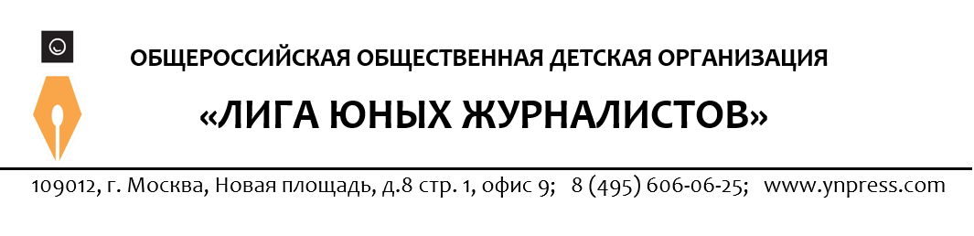

ПРЕСС-РЕЛИЗ
28 октября 2016 г.

В «Артеке» пройдет II Международный Юношеский Медиафорум

29 октября в Международном детском центре «Артек» состоится открытие II Международного Юношеского Медиафорума. В этом году на Южном берегу Крыма встретятся 300 школьников из России и стран ближнего зарубежья.
Международный Юношеский Медиафорум – это проект, призванный сформировать медиакультуру подрастающего поколения, научить готовности жить в коллективном диалоге с использованием цифровых технологий и медийных средств, брать на себя ответственность за происходящее в социальной среде и создавать социально значимую информационную продукцию.
Все участники форума прошли конкурсный отбор по нескольким направлениям. Путевки в «Артек» получили победители журналистского рейтинга ИА ЮНПРЕСС, победители конкурсов и фестивалей, организованных при поддержке ООДО «Лига юных журналистов» и Международного заочного конкурса детских медиаработ «Ответственность»
Организаторы Форума: Лига юных журналистов; Творческое объединение ЮНПРЕСС; МДЦ «Артек»; Фонд поддержки детей, находящихся в трудной жизненной ситуации. При поддержке Департамента образования города Москвы, Российского университета дружбы народов и Московского образовательного Интернет-телеканала.

В программе Форума: мастер-классы для молодых журналистов от секретаря Союза журналистов России Вячеслава Умановского, президента Лиги юных журналистов Александра Школьника, ведущих центральных общероссийских телеканалов. Участников форума также ждут встречи с главным редактором «Московского комсомольца» Павлом Гусевым. Обозревателем Евгением Ревенко и многими другими профессионалами своего дела.

Аккредитация на открытие Медиафорума: Диана Гулян, Diana-gulyan@mail.ru
Дополнительная информация: Ирина Чунарева, Irina.chunareva@gmail.com

Пресс-служба ФГБОУ «МДЦ «Артек»
Офис в Москве: +7 909 936 97 32
Офис в Крыму: +7 978 734 04 44

